Электронный образовательный маршрут для детей старшего дошкольного возраста с ОВЗ «Зимушка - зима»
Колесникова Елена Петровна, учитель-логопед
Маликова Елена Андреевна, педагог-психолог
Структурное подразделение
государственного бюджетного общеобразовательного учреждения
Самарской области средней общеобразовательной школы №2 «Образовательный центр» имени Героя Российской Федерации Немцова Павла Николаевича с. Борское муниципального района Борский
Самарской области – Детский сад «Солнышко» с. Борское
elenamavrinskaya.1@yandex.ru
В нашем дошкольном учреждении, имеются группы компенсирующей и комбинированной направленности для детей с тяжелыми речевыми нарушениями. На настоящий момент современное общество уже невозможно представить без компьютера, без сети Интернет. Посредством компьютера люди общаются, занимаются самообразование, расширяют свой кругозор, организуют свой досуг. Все большую популярность компьютер занимает в учебном процессе, в том числе при осуществлении коррекционной работы.
В течении уже нескольких лет педагоги нашего детского сада проводят коррекционные занятие с использованием ИКТ: фоновая музыка, прослушивание записей сказок, историй, просмотр необходимых видеоматериалов, список можно продолжать. Занятие с использованием ИКТ- это яркая наглядность, динамичность, смена видов деятельности, эмоции.
Компьютерные технологии представляют для нас, учителей-логопедов, педагогов – психологов, дефектологов большой интерес и являются не частью содержания коррекционного обучения, а дополнительным набором возможностей коррекции отклонений в развитии речи ребёнка.
Предлагаем вашему вниманию - Электронный образовательный маршрут по теме: «Зимушка - зима». Это маршрут можно использовать для совместной работы родителей и детей старшей группы компенсирующей направленности.
Совместное прохождение данного маршрута поможет познакомить детей временем года зима, ее признаками. С помощью этого маршрута мы поможем ребенку легко усвоить новую информацию о зиме, расширить уже имеющиеся знания ребенка по данной теме. Ход маршрута выстроен таким образом, что помимо расширения знаний ребенка о зиме, у него будут развиваться коммуникативные навыки, а именно - формироваться грамматически правильная связная речь, пополняться активный словарный запас.
Кроме того, в предлагаемом маршруте имеются задания и упражнения, направленные на развитие творческих способностей детей, их логического мышления, внимания, памяти, мелкой моторики. В процессе прохождения маршрута ребенку будут предложены игры, пазлы, задания, которые направлены на закрепление знаний о зиме.
Таким образом, данный маршрут поможет ребенку пополнить и активизировать словарный запас по теме «Зима», совершенствовать грамматический строй речи и связную речь, развить мелкую моторику, а также получить положительные эмоции во время прохождения маршрута.
Электронный образовательный маршрут
Тема: «Зимушка - зима»
Предлагаем Вам приступить к прохождению маршрута! Приятного обучения!
1 шаг. Знакомство с приметами замы.
Выполняя обсуждение с ребенком домашних птиц, начните с просмотра изображений, которые помогут ребёнку вспомнить уже известные ему приметами зимы, а также пополнить свои знания, знакомясь с еще неизвестными. Для просмотра предлагаемых изображений перейдите по ссылке: зима признаки зимы картинки для детей в детском саду
Во время просмотра изображений задаем ребенку вопросы: “Посмотри, пожалуйста, на картинки, расскажи «Что бывает зимой?”. Обратите внимание на те зимние признаки, которые ребенок не назвал, расскажите ему о них. Помогите ребенку усвоить названия этих признаков зимы, которые ему еще не знакомы. Обязательно похвалите ребенка за его знания.
2 шаг. Зимние месяцы
Начните обсуждение зимнего времени года с определения признаков зимы, ее погодных условий. После чего попросите ребенка выполнить упражнение “Как правильно одеваться зимой” http://learningapps.org/640253 .
Поговорите с ребенком о зимних месяцах. Для закрепления знаний зимних месяцев попросите ребенка решить следующие ребусы:
https://goo.gl/a3Iebt
https://goo.gl/x9hu5O
https://goo.gl/I79GaH
Посмотрите вместе с Вашим ребенком мультфильм “Морозный узор” (длительность 4 минуты) http://deti.tvzavr.ru/Multfilmy/Moroznyi-uzor#menu . Предложенный мультфильм хорошо иллюстрирует процесс наступления зимы. После просмотра мультфильма побеседуйте с ребенком по его сюжету. Задайте вопросы следующего содержания: “Почему вначале мультфильма девочка грустила?”, “Кто украсил унылые улицы и дома?”, “Почему все стало белое?”, “Почему людям стало весело?”, т.д.
Затем предлагаем Вашему ребенку раскрасить раскраску.
https://www.igraemsa.ru/igry-dlja-detej/risovalki/dlja-malchikov/raskraska-zimnjaja-progulka
Помогите ребёнку, если он будет затрудняться. Обязательно похвалите ребенка по окончании раскрашивания.
Также можно предложить ребенку выучить стихотворение
Всюду снег
А. Бродский
Всюду снег, в снегу дома –
Привезла его зима.
К нам спешила поскорей,
Привезла нам снегирей.
От зари и до зари
Славят зиму снегири.
Дед Мороз, как маленький,
Пляшет у завалинки.
А я тоже могу
Так плясать на снегу.
3 шаг. Зимующие птицы.
Начиная беседу с ребенком о птицах, задайте ребенку следующие вопросы: «Как ты думаешь, почему зимующих птиц называют зимующими?», «Где они живут?», «Каких зимующих птиц ты знаешь?». Затем просмотрите вместе с Вашим ребенком обучающую видео - презентацию, направленную на расширение знаний детей о зимующих птицах, для чего перейдите по ссылке:
зимующие птицы обучающая презентация
По завершении просмотра обсудите с ребенком предложенную видео-презентацию. Задайте ребенку следующие вопросы: «Какие птицы оказались для тебя незнакомыми?», «Что бы ты хотел о них узнать?». Обязательно похвалите ребенка за его внимательность.
Затем предложите Вашему ребенку просмотреть изображения зимующих птиц: http://www.liveinternet.ru/users/rosinka7304/post351029452
Во время просмотра изображений проговаривайте вместе с ребенком названия птиц, обращайте внимание ребенка на внешний вид каждой птицы.
Попросите Вашего ребенка раскрасить раскраску «Дятел», для чего перейдите по ссылке:
http://www.igraemsa.ru/igry-dlja-detej/risovalki/onlajn-raskraska-dlja-malenkih-djatel
Обязательно похвалите ребенка.
Для закрепления знаний Вашего ребенка о птицах, предложите ему отгадать загадки. Перейдите по ссылке
http://дончата.рф/metodicheskaya-kopilka/2015-03-05/novaya-zapis
Также можно предложить ребенку выполнить упражнение «Пернатые друзья - кто вперед доскачет, тот много узнает!», выполняя которое ребенок не только закрепит свои знания о птицах, но и обогатит активный словарь по данной теме. Для выполнения упражнения перейдите по ссылке: http://learningapps.org/841675 .
Спросите ребенка:
-Как ты думаешь, что птицы любят больше всего есть?
- Всем ли птицам подходит одна и та же еда? (нет)
- Каким образом питаются зимующие птицы зимой? (Что найдут на свалке, остатками семян деревьев, ягодами рябины)
Показать следующие картинки:
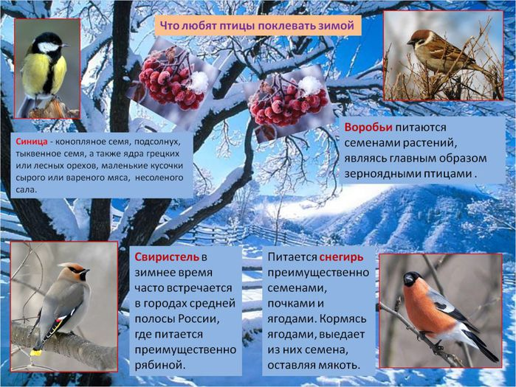
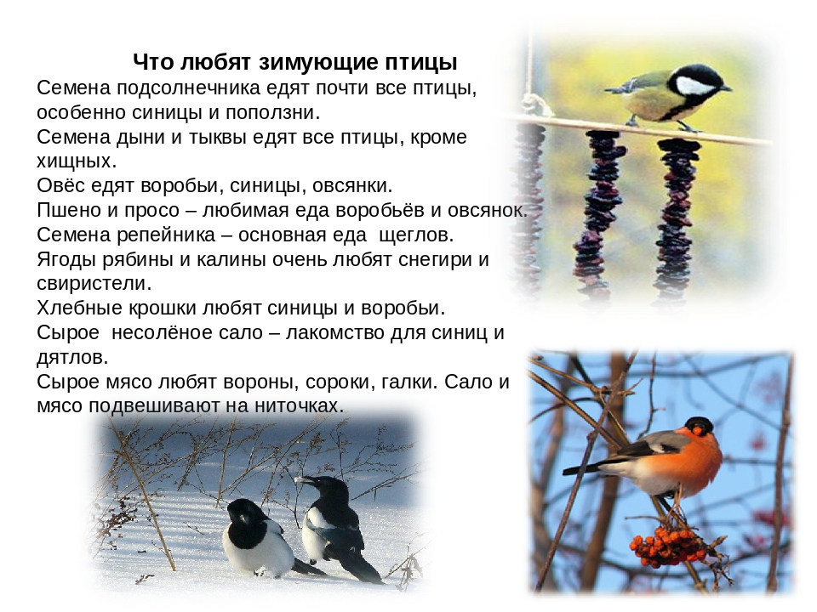
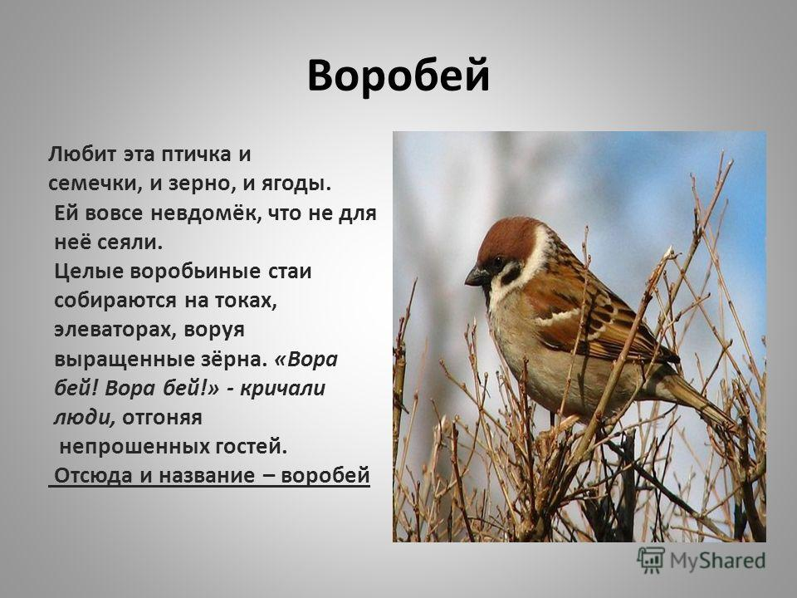
Предложите ребенку немного отвлечься и поиграть. Перейдите по ссылке:http://learningapps.org/465787 и попросите ребенка подобрать парную (одинаковую) картинку с изображением птицы к каждой предлагаемой ему.
Также можно попросить ребенка собрать пазл: «Птичка»: http://www.igraemsa.ru/igry-dlja-detej/pazly/pazl-dlja-devochek-ptichka
4 шаг. Изменения в природе зимой (живая и неживая природа)
Для того, чтобы начать разговор об изменениях в природе в зимнее время года, необходимо сначала уточнить знания детей об объектах живой и неживой природы. Для этого попросите ребенка выполнить упражнение “Живая и неживая природа”
http://learningapps.org/593542 .
Побеседуйте с ребенком о том, как зимуют разные виды птиц. Порассуждайте вместе с ребенком над вопросом “Почему некоторым птицам необходимо менять место обитания?”
Попросите Вашего ребенка сложить пазл “Зима” http://www.jigsawplanet.com/?rc=play&pid=1438888f92fe . Когда ребенок сложит пазл, спросите у него, кто изображен на картинке.
Затем перейдите по ссылке http://www.igraemsa.ru/igry-dlja-detej/risovalki/raskraska-malchik-i-zajchik и попросите Вашего ребенка раскрасить раскраску. Когда задание будет выполнено, обязательно похвалите ребенка, и задайте следующие вопросы: “Что изображено на картинке? “Что на этой картинке относится к объектам неживой природы?”, “Что на этой картинке относится к объектам живой природы?”, “Почему ты так решил?
Предложите ребенку собрать пазл “Зимний вечер” http://www.igraemsa.ru/igry-dlja-detej/pazly/pazl-zimnij-vecher . Когда пазл будет сложен, попросите ребенка указать на полученной картинке объекты живой и неживой природы.
Шаг 4. Зимний праздник - Новый год
Начиная беседу с ребенком о праздновании Нового года, предложите ему посмотреть мультфильм “Новогодняя ночь” (продолжительность 11 минут)
http://deti.tvzavr.ru/Multfilmy/Novogodnyaya-noch#menu .
По окончании просмотра мультфильма побеседуйте по его содержанию с ребенком.
Попросите ребенка выполнить игру на внимательность “Новый год”, в которой необходимо подобрать одинаковые картинки. http://learningapps.org/display?v=pzmuvt9qt01 .
Поговорите с ребенком об общепринятых традициях празднования нового года, после чего предложите ребенку сложить пазл “Новый год”
http://www.jigsawplanet.com/?rc=play&pid=26a319b94ca3 . Когда пазл будет сложен, попросите ребенка описать, что изображено на получившейся картинке.
Предложите ребёнку раскрасить раскраску “Дед Мороз”
http://www.igraemsa.ru/igry-dlja-detej/risovalki/raskraska-s-novym-godom
Также можно предложить ребенку поиграть в игру на внимательность “Снегурочка” http://goo.gl/QBDxlA .
Не менее интересной окажется и игра на внимание “Елочка” http://goo.gl/6JVK3W В этой игре дети проявят свое внимание, а также получат удовольствие от процесса украшения елки.
Попросите ребенка выполнить упражнение “Новогодний переполох”
https://iqsha.ru/uprazhneniya/5-let/novogodny-perepoloh/ . Данное упражнение направлено на развитие логического мышления, а его новогоднее оформление непременно доставит Вашему ребенку огромное удовольствие.
Шаг 5. Зимние забавы
Начиная обсуждение данного шага, поговорите с ребенком и задайте ему следующие вопросы: “Забавы - это что?”, “Когда тебе бывает весело?”, “В какие игры ты любишь играть зимой?”, “На чем зимой катаются?”, “Чем заняться, чтобы не замерзнуть?”, т.д.
После обсуждения предложенных выше вопросов, попросите Вашего ребенка раскрасить раскраску “Зимняя прогулка” http://www.igraemsa.ru/igry-dlja-detej/risovalki/onlajn-raskraski-na-temu-zimy
Обязательно поговорите с ребенком о зимних видах спорта. Немаловажным будет рассказать ребенку о зимних спортивных соревнованиях. Для этого выполните вместе с ребенком упражнение “Зимние Олимпийские игры”
https://iqsha.ru/uprazhneniya/7-let/olimpiada-detjam/ .
Предложите Вашему ребенку поиграть в игру на внимание и память “Новогодний лабиринт” http://goo.gl/dU3KSd .
Для закрепления знаний детей о зимних забавах попросите ребенка отгадать загадки http://goo.gl/mMhGpw .
Обязательно похвалите Вашего ребенка.
Благодарю за сотрудничество!

